**Bài tập thực hành 06**

Làm quen với Github

**Mục tiêu cần đạt**:

Sau buổi các bạn cần nắm thao tác sử dụng github

Các bạn đọc và thực hiện viết code như hướng dẫn để làm quen, sau đó đọc trả lời các **Yêu cầu** ở dưới bài hướng dẫn để thực hiện yêu cầu bài thực hành.

**Gợi ý Tham khảo:**

* <https://docs.github.com/en/get-started/quickstart/hello-world>
* https://www.youtube.com/watch?v=8Dd7KRpKeaE
* https://topdev.vn/blog/github-la-gi/
* và các nguồn khác mà sinh viên tìm được
* Các lệnh trong git https://git-scm.com/docs

## Github

Là nơi các bạn có thể dùng làm nơi lưu trữ code, csdl để làm việc theo nhóm hiệu quả. Để thực hiện tạo các kho repository để lưu trữ dữ liệu bạn sẽ cần tạo 1 tài khoản github tại <http://github.com>.

Bạn hãy đọc yêu cầu bài thực hành và theo đó bạn sẽ tìm hiểu kỹ về việc dùng github. Nếu chưa có git bạn download tại đây: <https://git-scm.com/download/win> và cài đặt.

Sau đó vào cmd gõ “git để kiểm tra việc cài đặt, nếu hiện ra được thông báo này là đã cài đặt thành công:

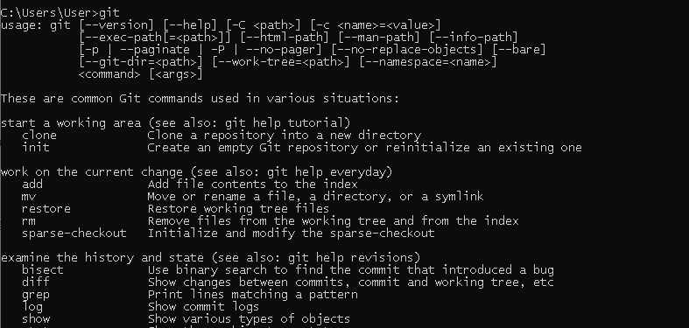

# Yêu cầu bài thực hành:

1. Bạn theo link sau: <https://www.techrepublic.com/article/how-to-install-github-desktop/>, theo hướng dẫn trong link để tiến hành cài đặt git trên máy.
2. Bạn hãy tìm hiểu và liệt kê những lợi ích của git và github.

Git

* **Sắp xếp công việc tốt hơn**
* **Linh hoạt hơn khi phải làm cùng lúc nhiều task**
* **Tự tin hơn khi thử nghiệm những ý tưởng mới**
* **Git cho phép chúng ta làm việc offline**
* **Cách lưu trữ thông tin**
* **Git miễn phí**

Github

* Nhiều Dễ dàng đóng góp cho các dự án nguồn mở.
* tài liệu, nguồn thông tin.
* Giới thiệu công việc của bản thân.
* Markdown cho phép bạn sử dụng trình chỉnh sửa văn bản đơn giản để viết các tài liệu được định dạng nhanh chóng.
* Kho lưu trữ : Giúp quay lại sour code trước đó và là một trong những cộng đồng mã hóa lớn nhất hiện tại, vì vậy nó hỗ trợ tốt cho dự án của bạn.
* Theo dõi thay đổi code trong dự án
* Tùy chọn tích hợp GitHub có thể tích hợp với các nền tảng phổ biến như Amazon và Google Cloud, các dịch vụ như Code Climate để theo dõi phản hồi của bạn và có thể làm nổi bật cú pháp trong hơn 200 ngôn ngữ lập trình khác nhau.

1. Repositories trong github là gì (Tham khảo [1])? Có thể chứa được tối đa dung lượng bao nhiêu miễn phí? Cho biết kích thước tập tin lớn có thể tải lên repository github. Tham khảo ở[2], bạn hãy tạo 1 repository với tên là mã số sinh viên của bạn. Trong file readme bạn hãy giới thiệu thông tin về bạn. Chụp hình trang readme đã tạo và dán đường link vào bài tập này

* Repository được hiểu là một kho lưu trữ nơi chứa các files của dự án. Các file đó có thể là code, hình ảnh, âm thanh hoặc mọi thứ liên quan đến dự án.
* Miễn phí không giới hạn

Link : <https://github.com/TranMinh587/B2003805.git>

1. Branch trong git là gì? Bạn hãy tạo 1 branch tên “nhanhphu-<mssv của bạn>”

* Branch là cái dùng để phân nhánh và ghi lại luồng của lịch sử. Branch đã phân nhánh sẽ không ảnh hưởng đến branch khác nên có thể tiến hành nhiều thay đổi đồng thời trong cùng 1 repository.

1. Hãy cho biết hành động commit, push, pull trong git là gì?

* Commit : Ghi lại các thay đổi trong kho lưu trữ
* Push : Tạo upstream. Đẩy dữ liệu từ local repo đến remote repo, púh các nhánh, xóa các nhánh của remote
* Pull : Lấy về thông tin từ remote và cập nhật các nhánh của local repo

1. Hãy thực hiện hành động upload tập tin thực hành buổi 5 lần trước lên github và commit.
2. Thực hiện lệnh git clone … để download code từ repository bạn tạo ở câu số 3.

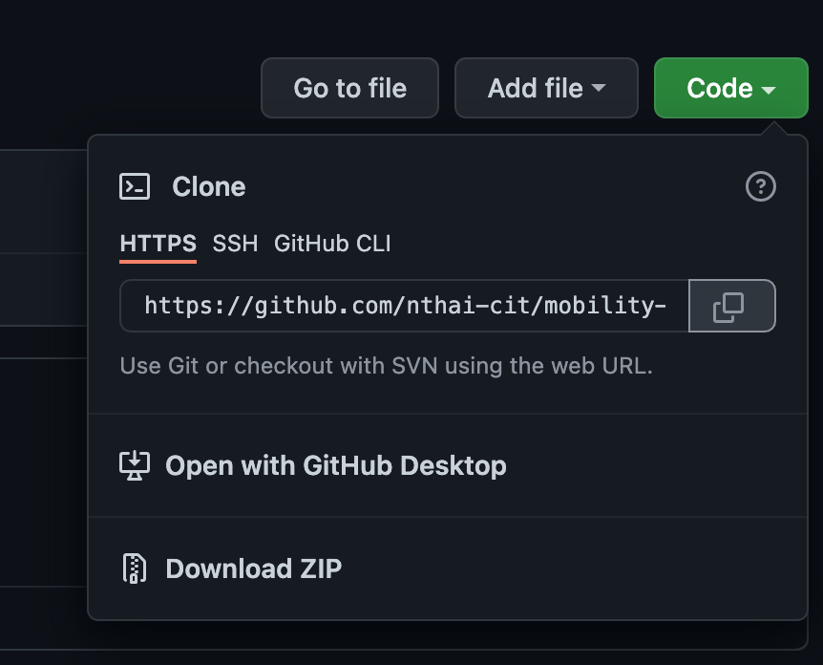

1. Chép 1 tập tin thực hành buổi 4 vào thư mục vừa download xuống và thực hiện lệnh

git add .

git commit -m “upload du lieu”

git push

Hãy cho biết ý nghĩa 3 lệnh trên. Và quan sát kết quả trên trang github của bạn đã tạo ở câu 3 và nhận xét.

1. Upload tập tin thực hành buổi 3 lên trang github của bạn và thực hiện lệnh

git pull

Quan sát kết quả đạt được và nhận xét.

1. Bạn hãy add các contributor là những bạn sẽ làm cùng nhóm với bạn

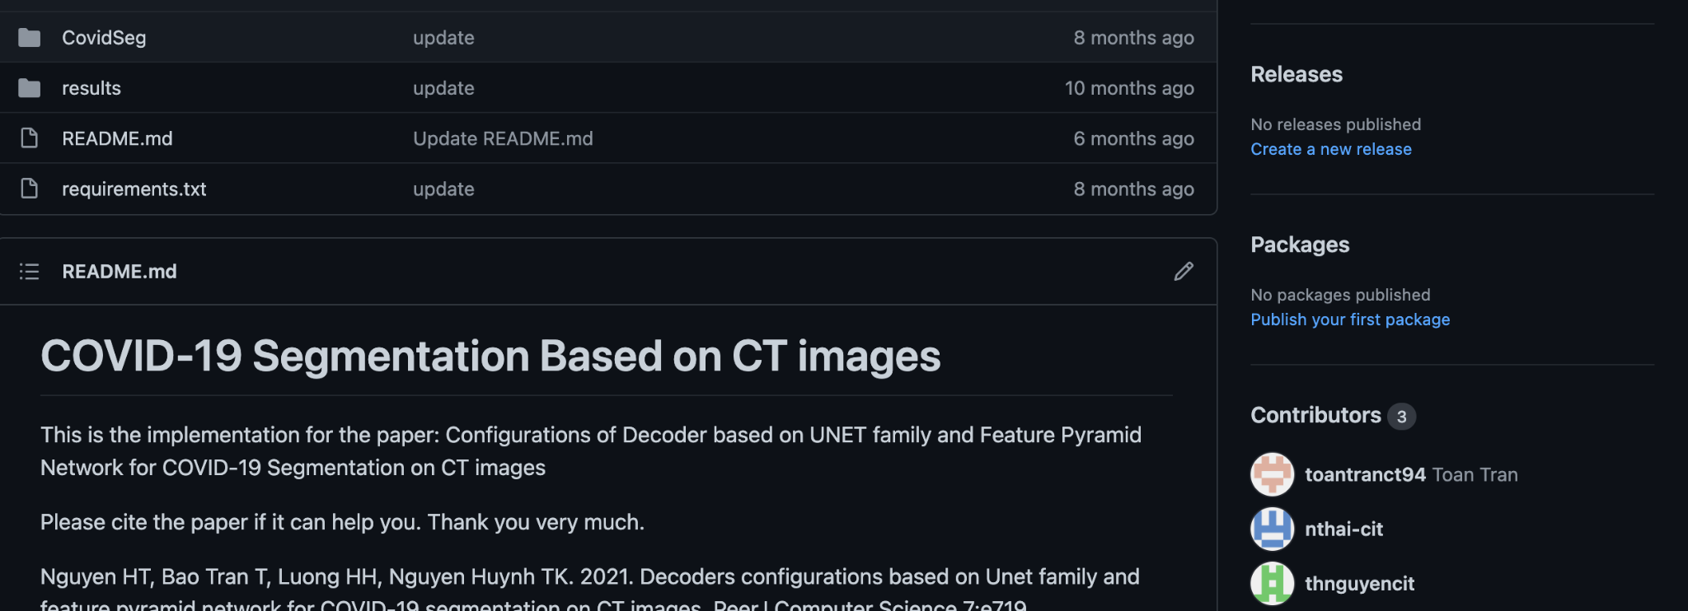

1. Tham khảo ở: <https://www.makeareadme.com/>, hãy trang trí trang readme của bạn sao cho đẹp với các mô tả thông tin bài tập nhóm.

Chú ý:

* Các bạn nộp file word: Đặt tên file: <mssv><hoten><bai5>.docx nộp lên classroom, kèm với các file code đã tạo (**ngoại trừ file word trả lời câu hỏi, các file còn lại các bạn nén vào file .zip**).
* Mỗi câu các bạn trả lời bằng hình/trả lời dạng text tùy vào yêu cầu của câu hỏi, và ghi rõ số thứ tự câu hỏi mà bạn trả lời.
* Các bài phát hiện copy từ các bài của bạn khác sẽ không được tính điểm.
* *Chú ý: Các câu trả lời có tham khảo trên Internet phải trích dẫn link*

1. https://docs.github.com/en/repositories/creating-and-managing-repositories/about-repositories
2. https://docs.github.com/en/get-started/quickstart/hello-world